Lançamento de estoque do cliente no momento da venda (Tablet)
Processo realizado, para analisar os itens que estão tendo saída no cliente para uma possível oferta e ou análise de vendas
- Acessar o aplicativo do tablet
- Clientes
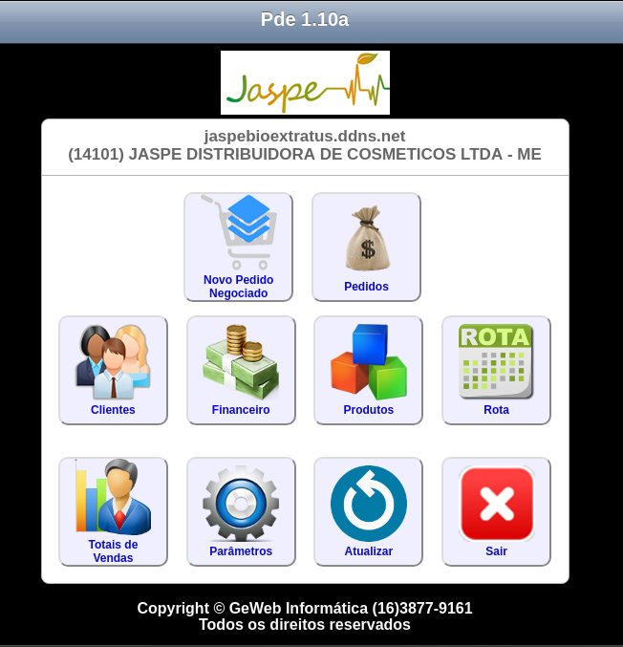
Após a escolha do cliente,selecionar a opção para criar novo pedido.
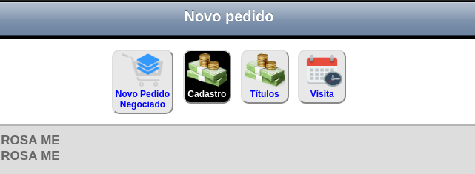
Pesquisar o item para realizar a inclusão do mesmo no pedido.
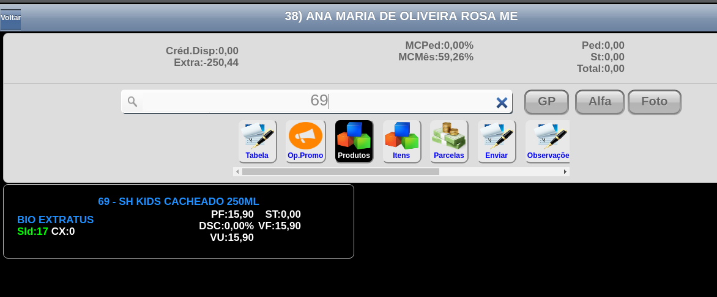
Após a inclusão do item, existe a opção “Qtde no cliente”
Onde o vendedor vai informar a quantidade atual no cliente.
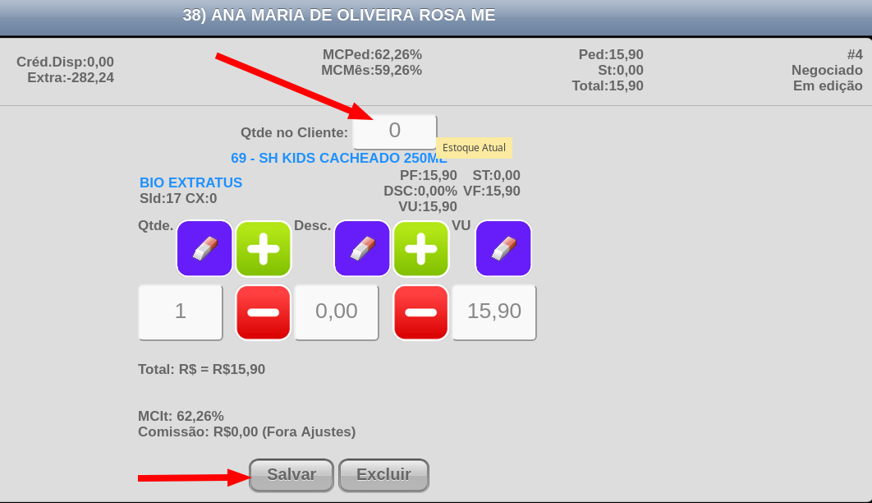

Análise no sistema
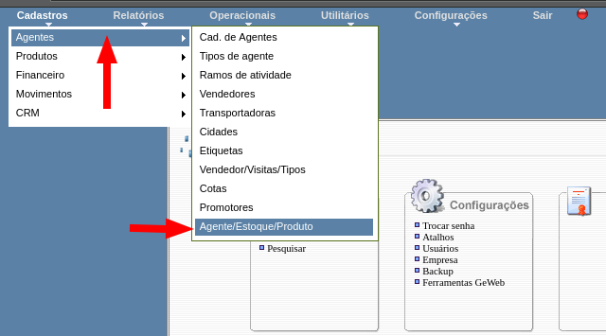
O sistema vai mostrar uma lista de clientes
- Realizar a busca por cliente
- Selecionar o cliente
Ao clicar sobre o cliente, será apresentado a lista de itens e os valores de estoque informado com data e informações da última compra.

